T.C

EGE ÜNİVERSİTESİ

MÜHENDİSLİK FAKÜLTESİ

BİLGİSAYAR MÜHENDİSLİĞİ BÖLÜMÜ

**DERİN ÖĞRENME İLE COVİD-19 VE BENZERİ HASTALIKLARIN TESPİTİ**

LİSANS TEZİ

HAZIRLAYAN

Ayça Ecem GÜL

DANIŞMAN

Prof. Dr. Aybars UĞUR

Temmuz,2021

İZMİR

**ÖZET**

**DERİN ÖĞRENME İLE COVİD-19 VE BENZERİ HASTALIKLARIN TESPİTİ**

GÜL, Ayça Ecem

Lisans Tezi, Bilgisayar Mühendisliği Anabilim Dalı

Tez Danışmanı: Prof. Dr. Aybars UĞUR

Temmuz 2021, X sayfa

2020 yılının başında global bir problem haline gelen Covid-19, ciddi akut solunum sendromu koronavirüs 2 (SARS-CoV-2) hastalığına sebep olmaktadır. Covid-19’un teşhisinde PCR ve bilgisayarlı tomografi kullanılmaktadır. Covid-19 semptomları ile hastaneye başvuran hastaların akciğer tomografilerine bakılarak teşhis yapılması PCR testine göre daha etkili, maliyeti düşük ve doğruluk oranı yüksek olduğu kanıtlanmıştır. Bu projede tomografi görüntülerinden covid-19, influenza, pnömoni gibi tomografide covid-19’a benzer semptomlar gösteren hastalıkların ya da hastanın sağlıklı olduğunun tespitini yapan bir derin öğrenme modelinin geliştirilerek hastalara doğru teşhisin konulmasında yardımcı olması amaçlanmıştır.

**Anahtar Kelimeler:** Yapay Zeka, Derin Öğrenme, Görüntü İşleme, Evrişimsel Sinir Ağları, Topluluk Öğrenmesi, Covid-19.

**ABSTRACT**

GÜL, Ayça Ecem

Bachelor in Computer Eng.

Supervisor: Prof. Dr. Aybars UĞUR

July 2021, X pages

Covid-19 has become a severe global problem. To diagnose Covid-19, PCR and computed tomography has been used by medical experts. It has been proven that CT is more efficient, accurate and cheaper compared to PCR. This project’s main goal is to help medical experts diagnose diseases more accurately by developing a model that diagnoses covid-19 and diseases that show similar symptoms to covid-19 on lung CT such as influenza and pneumonia.

**Keywords:** Artificial Intelligence, Deep Learning, Image Processing, Convolutional Neural Networks, Ensemble Learning, Covid-19.

**TEŞEKKÜR**

**İÇİNDEKİLER**

**ŞEKİLLER DİZİNİ**

Şekil 2.1. Tipik bir CNN mimarisi

Şekil 2.2. 3 boyutlu görüntü matrisinin her kanalı için konvolüsyon işleminin yapılması

Şekil 2.3. Yatay (horizontal) ve dikey (vertical) filtrelerin görüntü matrisi ile konvolüsyon işlemine sokulması

Şekil 2.4. 6x6 boyutunda bir görüntü matrisinin 3x3 boyutunda filtre matrisi konvolüsyon işlemine sokulması

Şekil 2.5. 6x6 boyutundaki görüntü matrisine, 3x3 boyutlu filtre matrisi ve 2 padding miktarı ile evrişim işlemi uygulanması

Şekil 2.6. Max pooling ve average pooling gerçekleştirimi

Şekil 2.7. Artık Blok Yapısı

Şekil 2.8. Inception V3 mimarisi

Şekil 2.9. Topluluk öğrenmesi yöntemi

Şekil 2.10. Medikal görüntülerin, CLAHE histogram tekniği ile geliştirilmiş halleri

Şekil 3.1. Girdi BT görüntüsü üzerinde gerçekleştirilen işlemler

Şekil 3.2. CovidCtNet’in covid-19 tespiti için kullandığı derin öğrenme algoritmasının çok adımlı pipeline’ı

Şekil 3.3. Shuo Jin et al.’ın geliştirdiği derin öğrenme modelinin eğitim pipeline’ı

Şekil 3.4. Rahimzadeh et al.’ın geliştirdiği covid-19 tespiti otomasyon sistemi

Şekil 5.1. ResNet-50 modeli eğitim süreci

Şekil 5.2. Inception V3 modeli eğitim süreci

Şekil 5.3. VGG-19 modeli eğitim süreci

**TABLOLAR DİZİNİ**

Tablo 2.1.

Tablo 2.2.

Tablo 5.1. Prototip modellerin isimleri, eğitim ve validasyon sonuçları

Tablo 5.2. Eğitilen modellerin isimleri, eğitim ve validasyon sonuçları

**KISALTMALAR DİZİNİ**

Kısaltmalar

Covid-19 SARS-CoV-2

CNN Convolutional Neural Networks (Evrişimsel Sinir Ağları)

BT Bilgisayarlı Tomografi

RT-PCR Reverse Transcription Polymerase Chain Reaction (Gerçek Zamanlı Ters Transkriptaz Polimeraz Zincir Reaksiyonu)

**1.GİRİŞ**

2020 yılının başında global bir problem haline gelen Covid-19, ciddi akut solunum sendromu korona virüs 2 (SARS-CoV-2) hastalığına sebep olmaktadır. 2021’de hala etkisini sürdürmekte olup yakalanan kişi sayısı 193 milyon iken, ölüm sayısı 4,1 milyon kişiyi geçmiştir. 1 Ülkemizde ise Covid-19’a yakalanan kişi sayısı 5,5 milyon iken, ölüm sayısı 50,450 kişiye ulaşmıştır 2

Covid-19 virüsüne yakalanan kişi sayısının gün geçtikçe artması ve mutasyona uğrayarak yayılma hızı daha yüksek olan versiyonlarının çıkması 3 ile hastanelerdeki yoğunluk ve sağlık çalışanlarının iş yükü artmıştır. Erken ve doğru teşhis, bulaş ve ölüm oranının düşürülmesinde önemli rol oynamaktadır. Covid-19’un teşhisinde RT-PCR testi ve bilgisayarlı tomografi kullanılmaktadır. Covid-19 semptomları ile hastaneye başvuran hastaların akciğer tomografilerine bakılarak hastalık teşhisi yapılması, RT-PCR testine göre daha hızlı, etkili, düşük maliyetli ve hassasiyet oranı daha yüksek olduğu görülmüştür. 4 Ülkemizde de erişim kolaylığı açısından RT-PCR sonucu beklemeden ya da klinik kuşku yüksek RT-PCR negatif hastalara BT çekimi yapılmaktadır. 5 Covid-19 hastalarının akciğer BT görüntülerinde en yaygın radyolojik bulgu buzlu cam görüntüsü olup diğer bulgular konsolidasyon, kaldırım taşı görünümü, vasküler genişleme olabilir. BT görüntülerindeki bu bulgular ile hastalık teşhisi yapılır fakat bu bulgular H1N1 ve diğer influenza hastalıkları; adeno virüs, atipik ve inflamatuar pnömoni gibi farklı hastalıklarda da görülmektedir.

Bu projede akciğer BT görüntülerinde covid-19’a benzer semptomlar gösteren hastalıkların ya da hastanın sağlıklı olduğunun tespitini yapan bir derin öğrenme modelinin geliştirilmesi amaçlanmıştır. Derin öğrenme modeli ile Covid-19 ve benzeri hastalıkların tespitinin yapılması hem hastalara doğru teşhisin konulması ve doğru tedavinin uygulanmasını sağlayacak hem de BT ile covid-19 teşhisi sürecinde çalışan sağlık çalışanlarının yükünü azaltacaktır.

**2.YÖNTEM VE TEKNOLOJİLER**

**2.1 CNN (Evrişimsel Sinir Ağları)**

Bu projede kullanılması planlanan yöntemlerden ilki Derin Öğrenme algoritması olan Evrişimsel Sinir Ağları (Convolutional Neural Networks), görsel bilginin analiz edilmesinde (resim sınıflandırma, resim ve video tanıma, tıbbi görüntü analizi vs.), öneri sistemleri ve doğal dil işleme gibi alanlarda kullanılır. Klasik bir CNN’de evrişim, ortaklama ve tam bağlantı katmanları bulunmaktadır.

Şekil 2.1.’de elle yazılmış bir rakamı sınıflandıran, tipik CNN mimarisi görülmektedir.

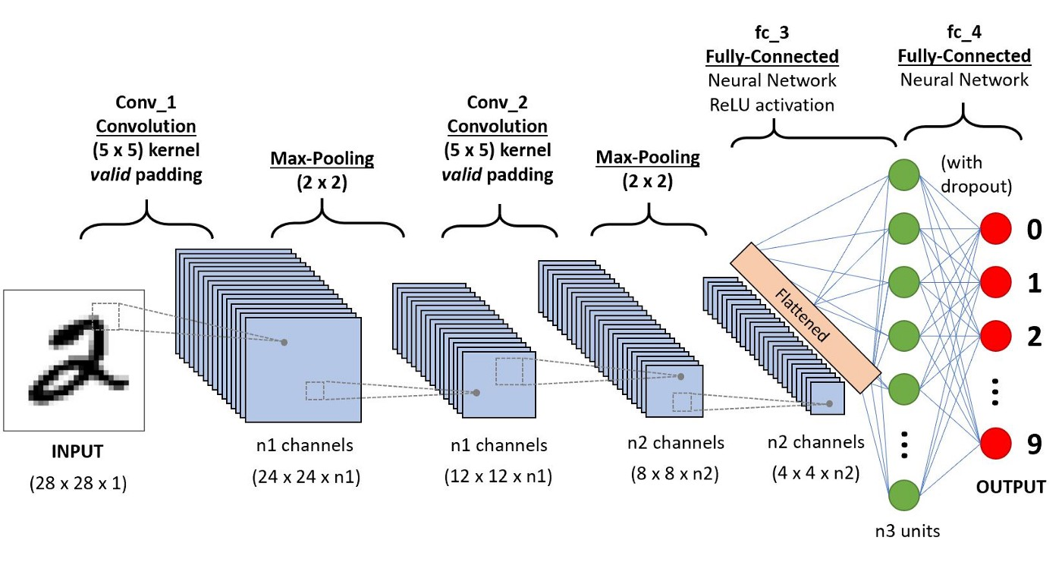

**Şekil 2.1.** Tipik bir CNN mimarisi 6

2.1.1. Evrişim Katmanı (Convolutional Layer)

Evrişim katmanı, görüntüler üzerinde tahminleme yaparken gerekli olan özellikleri yok etmeden sinir ağının kolayca işleyebileceği bir forma dönüştürür. Evrişim katmanı görüntüler üzerindeki desenleri ve özellikleri çıkartmak için filtreleri kullanır. Bu işlemi sinir ağının diğer katmanlarında yapılan matris çarpımı yerine özel bir lineer işlem türü olan evrişim (konvolüsyon) işlemi ile yapar. Konvolüsyon 2 fonksiyonun çarpılarak üçüncü bir fonksiyonun elde edilmesidir. İlk fonksiyon görüntü piksel matrisi iken ikincisi de filtre matrisidir. Sonuca ise özellik haritası (feature map) denir. Katman konvolüsyon işlemini, görüntünün tüm katmanlarında gerçekleştirir. Örneğin kırmızı, yeşil ve mavi (RGB) şeklinde 3 boyuttan oluşan bir görüntü için her 3 katmanda da evrişim işlemi yapılır.

Şekil 2.2.’de 3 boyutlu görüntü matrisinin her kanalı için konvolüsyon işleminin yapılması gösterilmiştir.

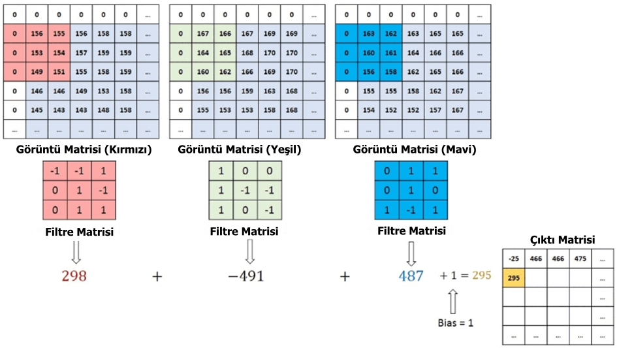

**Şekil 2.2.** 3 boyutlu görüntü matrisinin her kanalı için konvolüsyon işleminin yapılması 6

Bir CNN’de evrişim katmanı birden fazla olabilir. Genellikle ilk evrişim katmanı kenar, renk gibi düşük düzeyli özellikleri yakalarken, mimariye eklenen diğer evrişim katmanları veri setinin spesifik özelliklerini yakalar.

2.1.2. Kenar Bulma

Evrişimli katmanda girdi görüntüden çıkartılan en önemli özelliklerden biri kenardır. Kenar bulmak için yatay (horizontal) ve dikey (vertical) filtreleri görüntü matrisi ile evrişim işlemine sokularak bulunur. Kenar bulma işlemi evrişimli sinir ağı modelinin ilk katmanlarında hesaplanır.

Şekil 2.3.’te yatay ve dikey filtre matrisleri ile görüntü matrisinin konvolüsyon işlemine sokularak kenarların bulunması görülmektedir.

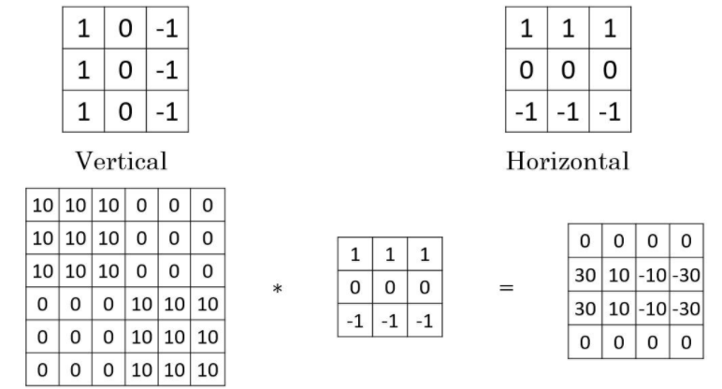

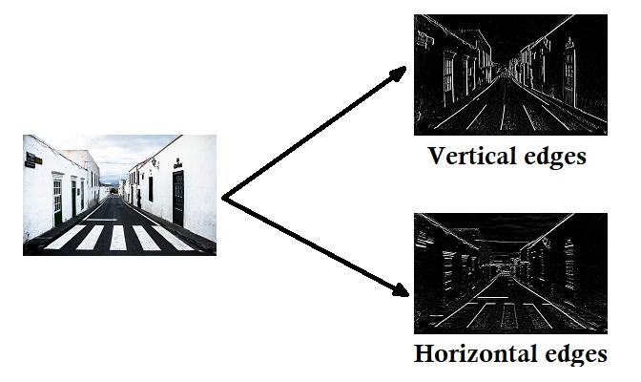

**Şekil 2.3.** Yatay (horizontal) ve dikey (vertical) filtrelerin görüntü matrisi ile konvolüsyon işlemine sokulması 7

2.1.3 Piksel Ekleme (Padding)

Evrişim işleminden sonra ortaya çıkan sonuç girdi görüntüsüne göre boyutu küçülmüş olan çıktı matrisidir. Bu çıktı matrisini girdi matrisi ile aynı boyda ya da daha büyük boyutta bir matris haline getirmek için padding işlemi kullanılır.

Nxn boyutunda olan girdi matrisi, fxf boyutunda olan filtre matrisi ile evrişim işlemine tabi tutulduktan sonra boyutu değişir. Girdi matrisinin boyutunu korumak için

(n+2p-f+1)x(n+2p-f+1)

Formülü kullanılarak boyut korunması sağlanır. Formüldeki p değeri giriş matrisine eklenen piksel boyutu diğer bir deyişle padding miktarıdır.

Şekil 2.4.’te 6x6 boyutunda bir görüntü matrisinin 3x3 boyutunda filtre matrisi ile padding 1 olacak şekilde konvolüsyon işlemine sokulması gösterilmiştir.

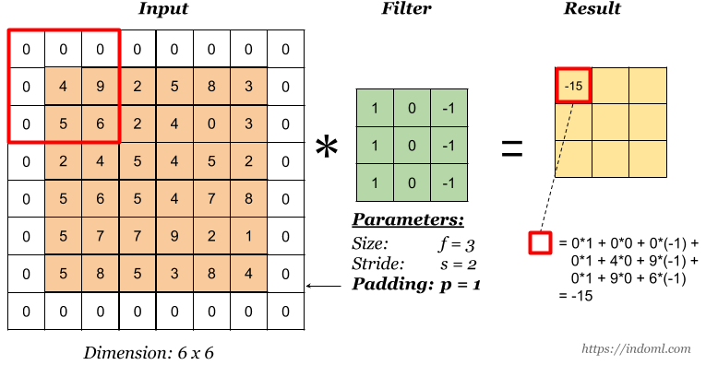

**Şekil 2.4.** 6x6 boyutunda bir görüntü matrisinin 3x3 boyutunda filtre matrisi konvolüsyon işlemine sokulması 8

2.1.4. Kaydırma (Stride)

Kaydırma değeri evrişim işlemi yapılırken kullanınan filtre matrisinin görüntü matrisi üzerinde ne kadar adım atarak kaydırılacağının belirlenmesinde kullanılır.

Şekil 2.5.’deki örnekte 6x6 boyutundaki görüntü matrisine, 3x3 boyutlu filtre matrisi ve 2 padding miktarı ile evrişim işlemi uygulanmıştır.

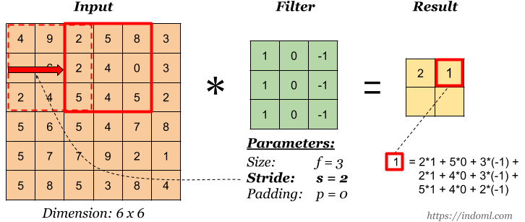

**Şekil 2.5.** 6x6 boyutundaki görüntü matrisine, 3x3 boyutlu filtre matrisi ve 2 padding miktarı ile evrişim işlemi uygulanması8

2.1.5. Ortaklama Katmanı (Pooling Layer)

Evrişim katmanına benzer olarak ortaklama katmanı, görüntünün boyutunu küçültmek ve işlem miktarını azaltmak için kullanılır. İki çeşit ortaklama çeşidi vardır: Maksimum ortaklama (max pooling) ve Ortalama Ortaklama (average pooling). Maksimum ortaklama filtrenin uygulandığı görüntü matrisi kısmının maksimum değerini döndürürken, ortalama ortaklama ortalama değerleri döndürür. Maksimum ortaklama aynı zamanda görüntüdeki görsel gürültüyü azaltır. Bu sebeple maksimum ortaklama, ortalama ortaklamadan daha başarılıdır ve kullanımı daha yaygındır. Bu katmanda öğrenme gerçekleşmemektedir.

Şekil 2.6.’da örnek bir matris üzerinde max pooling ve average pooling gerçekleştirimi gösterilmiştir.

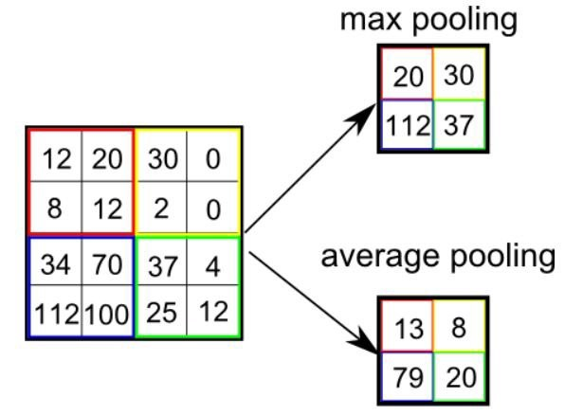

**Şekil 2.6.** Max pooling ve average pooling gerçekleştirimi 6

**2.1.6. Tam Bağlantı Katmanı (Fully Connected Layer)**

Tam bağlantı katmanı, evrişim ve ortaklama katmanlarından sonra matrisi düzleştirip sınıflandırma yapar. Tam bağlantı katmanının en son katmanı sınıflandırma yapılacak sınıf miktarı kadar nörondan oluşmaktadır. Sınıflandırma yapılırken tam bağlantı katmanındaki nöronlardaki ağırlıklar aktivasyon fonksiyonuna verilerek elde edilen sonuca göre tahmin yapar.

**2.2. VGG (Visual Geometry Group)**

VGG, Karen Simonyan ve Andrew Zisserman tarafından yayınlanan “Very Deep Convolutional Networks for Large-Scale Image Recognition” makalesinde tanıtılmış klasik evrişimli sinir ağı modelidir. 9

Model 224x224 boyutta girdi görüntüsü alır. Evrişimli katmanlarda 3x3 ve 1x1 boyutunda filtreler, ortaklama katmanı ve tam bağlantı katmanlarından oluşmaktadır. Girişten çıkışa doğru matris boyutları azalırken kanal sayısı artmaktadır.

Eğitim sürecinde VGG-16 ve VGG-19 kullanılmıştır. VGG-16, modelin eğitilebilir 16 katmana sahip olmasından dolayı ismi VGG-16’dır. Yaklaşık 138 milyon parametre hesaplanmaktadır. VGG-19 ise 19 eğitilebilir katmana sahiptir.

Tablo 2.1.’de D sütunu VGG-16, E sütunu VGG-19’un mimarisini göstermektedir. 9

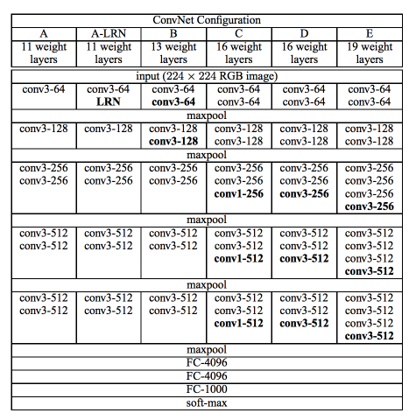

**2.3. ResNet**

ResNet, 2015 yılında He Kaiming, Sun Jian ve Microsoft Research Asia tarafından “Deep Residual Learning for Image Recognition” makalesinde tanıtılmış bir CNN’dir. 10 Teoriye göre bir CNN’de birden çok katman kullanıldığında eğitim hatası azalmalıdır, ancak pratikte derin modellerin optimizasyonu daha zor olduğundan, CNN'e daha fazla katman eklemek eğitim hatasının azalmak yerine artmasına yani başarının düşmesine sebep olur. Bu soruna çözüm getirmek amacıyla Kaiming et al. artık blok yapısını geliştirmiştir. Artık blok yapısında girdi hem katmana hem de katmanın çıkışına eklenir. Buna kısayol denir. Artık blok kullanımı sayesinde katmanlarda öğrenme gerçekleşmezse bile girdi katmanın çıkışına eklendiği için eğitim sürecinde kayıp olmaz.

Şekil 2.7.’de artık blok yapısı görülmektedir.

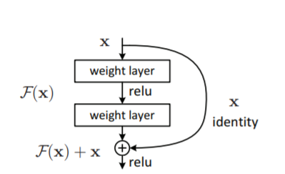

**Şekil 2.7.** Artık Blok Yapısı 10

Tablo 2.2.’de makalede tanıtılan ResNet çeşitleri görülmektedir. Eğitim sürecinde 50 katmandan oluşan ResNet-50 modeli kullanılmıştır. 10

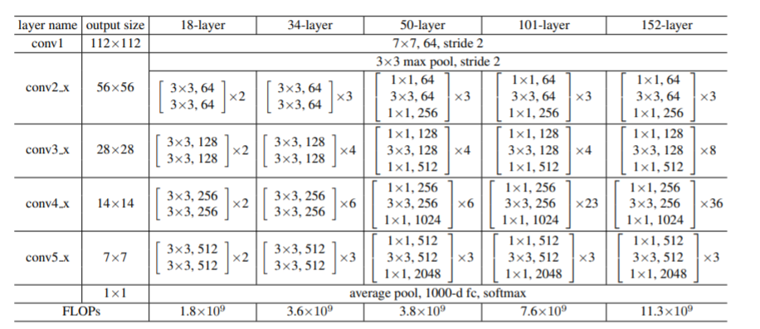

**2.4. Inception V3**

Inception V3 modeli “Rethinking the Inception Architecture for Computer Vision” makalesinde Inception serisinin 3. Versiyonu olarak tanıtılmıştır. 11 Inception v3 farklı boyutlu evrişim ve max-pooling işlemleri gerçekleştiren modüllerden oluşmaktadır. Bu modüllere “inception” denmektedir.

https://ayyucekizrak.medium.com/deri̇ne-daha-deri̇ne-evrişimli-sinir-ağları-2813a2c8b2a94

Şekil 2.8.’de Inception V3 mimarisi görülmektedir.

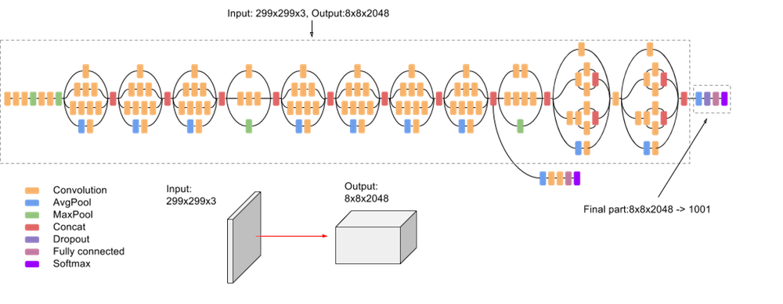

**Şekil 2.8.** Inception V3 mimarisi 12

**2.5. Transfer Öğrenme (Transfer Learning)**

Derin öğrenme modellerinin eğitim süreçlerinde harcanan kaynaklar ve zaman fazladır. Transfer öğrenme derin öğrenme modellerinin eğitim aşamasıyla öğrendiği bilgiyi farklı veya benzer problem çözümlerinde kullanılmasını sağlayan bir öğrenme yaklaşımıdır. Büyük veri setleri ile eğitilip, optimize edilmiş modellerin taban model olarak alınıp yeni veri kümesine göre tasarlanması ile eğitilmiş modelin ağırlıklarının transfer edilmesi sağlanır. Eğitim işlemi sürecinde eğitim yapılacak veri seti ile transfer öğrenme yapılan modelin eğitiminde kullanılan veri setinin farkına bağlı olarak transfer edilen ağırlıklar dondurulabilir veya eğitim sürecinde güncellenebilir. 13

**2.6. Topluluk Öğrenmesi (Ensemble Learning)**

Topluluk öğrenmesi ile aynı veri seti ile eğitilmiş, farklı doğruluk skorlarına sahip sınıflandırıcıların sonuçları farklı yöntemlerle (oylama, ortalama vb.) birleştirilip ortak bir karar alınması sağlanır. Buradaki amaç birden fazla derin öğrenme modelinden yararlanarak daha iyi sonuçlar elde etmektir. Şekil 2.10.’da projede kullanılan topluluk öğrenmesi yöntemi görülmektedir.

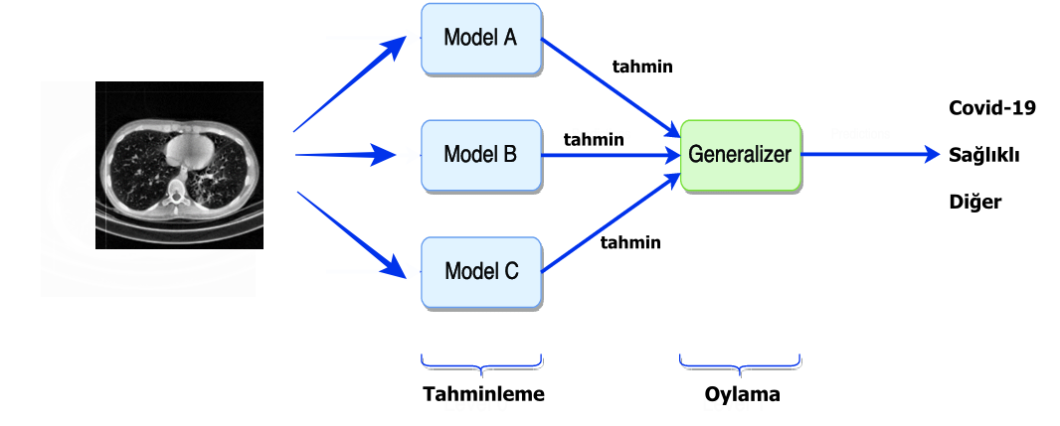

**Şekil 2.9.** Topluluk öğrenmesi yöntemi

**2.7. Tensorflow Keras**

Tensorflow makine öğrenmesi ve nümerik hesaplama için Google tarafından geliştirilmiş açık kaynaklı bir kütüphanedir. Keras, Tensorflow ile birlikte kullanılan açık kaynaklı bir Python kütüphanesidir. Keras sinir ağları modelleri oluşturmak ve eğitmek için geliştirilmiştir.

**2.8. Scikit-Image ve Görüntü Çoğaltma Teknikleri**

Görüntüler derin öğrenme modellerine verilmeden önce, modelin başarısını arttırmak için veri seti üzerinde görüntü işleme teknikleri kullanılır. Rotasyon değişikliği, dikey ayna yansıması ve yakınlaştırmanın yanı sıra kullanılmış diğer bir teknik CLAHE’dir. Medikal görüntüler üzerinde yaygınlıkla kullanılan bir tekniktir.

Şekil 2.11.’de ilk sıradaki orijinal medikal görüntülerin, CLAHE histogram tekniği ile geliştirilmiş halleri ikinci sırada gösterilmiştir.

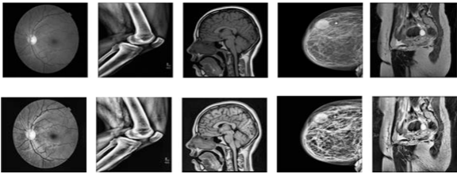

**Şekil 2.10**. Medikal görüntülerin, CLAHE histogram tekniği ile geliştirilmiş halleri. 14

Scikit-Image görüntü işleme fonksiyonlarını içeren bir Python kütüphanesidir. Scikit-Image ve Keras kütüphanelerinden yararlanılarak veri seti üzerinde görüntü çoğaltma teknikleri uygulanmıştır.

**3. LİTERATÜR ÇALIŞMASI**

2020’den itibaren Covid-19 tespiti veya Covid-19 ile covid-19’a benzer semptomlar gösteren hastalıkların tespiti için yapay zekâ ve görüntü işleme algoritmaları ile akciğer bilgisayar tomografisi ya da röntgeni kullanılarak sınıflandırma veya segmentasyon şeklinde covid-19 tespiti yapan modeller üzerinde çalışılmıştır.

**3.1. Jun Chen et al.**

Jun Chen et al. 51’i covid-19 ve 55’i farklı hastalıklara sahip hastanın 46,096 bilgisayarlı tomografi görüntüsü içerisinden 35355 tanesinin ayıklanarak, UNet++ segmentasyon modeli ile 95.24% başarı elde etmişlerdir. 15

Şekil 3.1.’de görüldüğü üzere girdi görüntüsünde segmentasyon ile hastalığa ait lezyonlar bulunur ve diğer kısımlar filtreler ile bulanıklaştırılır. Üç ardışık görüntüde de lezyon bulunuyorsa tahminleme yapılır, yoksa tahminleme susturulur.

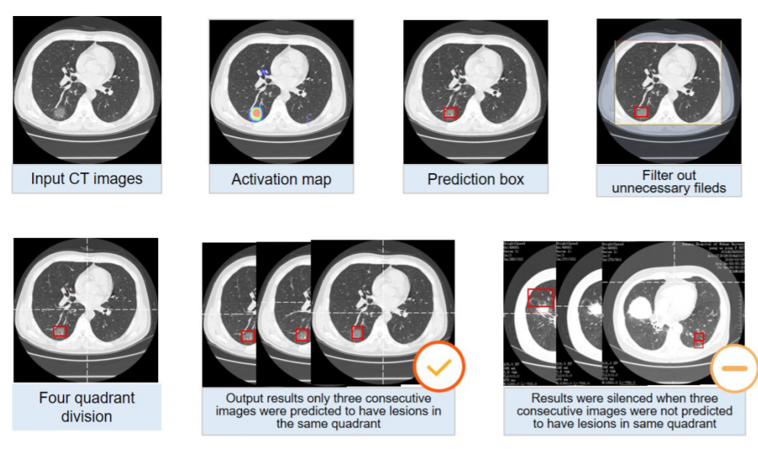

**Şekil 3.1.** Girdi BT görüntüsü üzerinde gerçekleştirilen işlemler 15

**3.2. Javaheri et al.**

Javaheri et al.’ın çalışması CovidCTNet’e göre radyologların doğru teşhis oranı 70% iken, CovidCTNet modeli 90% doğru teşhis yapmaktadır. Bu çalışmada modelin doğruluğunu arttırmak için covid-19, sağlıklı ve farklı hastalıklar içeren kontrol grubu ve toplumsal kökenli pnömoni (community-acquired pneumonia) hastalarının akciğer tomografisi görüntüleri kullanılmıştır. Kontrol grubunda 97 hastanın 31,216, 104 toplumsal kökenli pnömoni hastasının 25,699 ve 109 Covid-19 hastasının 32,230 adet BT görüntüsü ile eğitilmiştir. Model bu üçü arasında sınıflandırma yapmaktadır. 4

Şekil 3.2.’de CovidCtNet’in covid-19 tespiti için kullandığı derin öğrenme algoritmasının çok adımlı pipeline’ı görülmektedir.

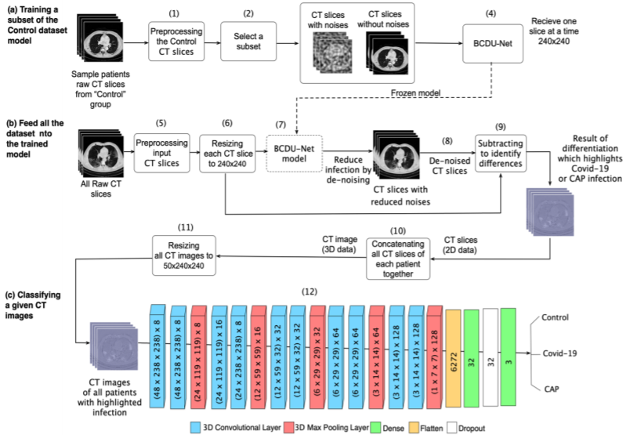

**Şekil 3.2.** CovidCtNet’in covid-19 tespiti için kullandığı derin öğrenme algoritmasının çok adımlı pipeline’ı 4

**3.3. Shuo Jin et al.**

Wuhan kentinde bir hastanede kullanılmak üzere Shuo Jin et al. tarafından segmentasyon ve sınıflandırma tekniklerini birlikte kullanan derin öğrenme modeli geliştirilmiştir. Model 16 hastanede kullanılıp, günde 1,300’den fazla görüntüleme yapmaktadır. Model 5 hastaneden toplanan 877 adet pozitif ve 541 negatif hastanın akciğer tomografi görüntülerinin yanı sıra covid-19’a benzer semptomlar gösteren lober pnömoni gibi farklı akciğer hastalıklarına sahip hastaların tomografi görüntüleri ile eğitilmiştir. Model görüntüdeki hastalıklı bölgeleri segmentasyon teknikleri ile bulur. Sonrasında sınıflandırma işlemini gerçekleştirir. Segmentasyon işlemi için U-Net, V-Net ve 3D U-Net++ modelleri kullanılmıştır. Sınıflandırma işlemi için ise ResNet modeli kullanılmıştır. 1,136 eğitim görüntüsü kullanılarak 0.974 hassaslık oranına ulaşılmıştır. 16

Şekil 3.3.’de Shuo Jin et al.’ın geliştirdiği derin öğrenme modelinin eğitim pipeline’ı görülmektedir.

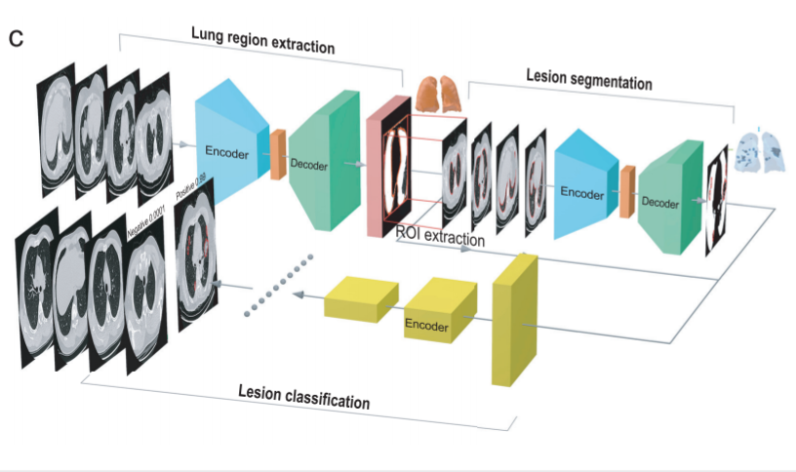

**Şekil 3.3.** Shuo Jin et al.’ın geliştirdiği derin öğrenme modelinin eğitim pipeline’ı 16

**3.4. Rahimzadeh et al.**

Rahimzadeh et al.4 akciğer bilgisayarlı tomografi görüntülerinden covid-19 tespitini otomasyon şeklinde yapmayı amaçlamıştır. Bu çalışmada tomografi cihazında çekilmiş tomografi dosyası sisteme girdi olarak verilir. Sistemin tomografi dosyasını çerçevelere ayırıp, lezyon içerdiğini düşündüğü çerçeveleri ayıklamasını sağlayan bir algoritma geliştirmişlerdir. Daha sonra bu görüntüler eğitilmiş sinir ağına yollanır ve model covid-19 mu ya da sağlıklı hasta mı tespit yapar. Ayıklama algoritması akciğerin net görülmediği görüntülerin ayıklanmasını sağladığından zamandan kazanç sağladığı gibi sinir ağının daha başarılı sınıflandırma yapmasını sağlar. Sistemin başarısı iki şekilde ölçülmüştür: model sadece görüntülere bakarak sınıflandırma yaparken 98.49% başarı yakalarken, 245 hasta içerisinden 234’e yakınını doğru tespit etmiştir. 17

Şekil 3.4.’de Rahimzadeh et al.’ın geliştirdiği covid-19 tespiti otomasyon sistemi şeması görülmektedir.

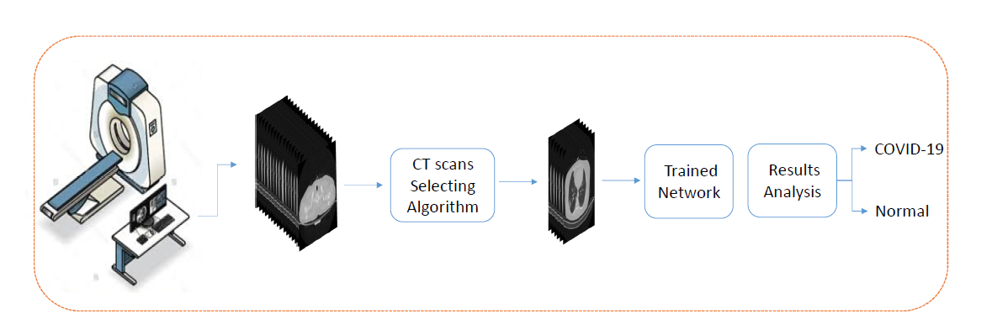

**Şekil 3.4.** Rahimzadeh et al.’ın geliştirdiği covid-19 tespiti otomasyon sistemi 17

**4. DERİN ÖĞRENME İLE COVİD-19 VE BENZERİ HASTALIKLARIN TESPİTİ**

**5. DENEYSEL ÇALIŞMALAR**

5.1. Prototip

Farklı modeller ile eğitim sürecine geçmeden önce Inception V3 modeli kullanılarak deneysel çalışmalar yapılmıştır. Tensorflow Keras kütüphanesi ile Inception V3 modeli ImageNet veri seti ile eğitilmiş ağırlıkları ile çağrılmış, öncelikle bu ağırlıklar değiştirilmeden bir eğitim yapılmıştır. Sonrasında ImageNet ağırlıklarına sahip nöronları dondurmadan, bu nöronlarında eğitildiği bir eğitim yapılmıştır. En son olarak CLAHE algoritması ile geliştirilmiş veri seti ile eğitim yapılmıştır.

Tablo 5.1.’de prototip modellerin isimleri, eğitim ve validasyon sonuçları verilmiştir.

|  |  |  |  |  |
| --- | --- | --- | --- | --- |
| Model | Training loss | Training  accuracy | Validation loss | Validation accuracy |
| Inception V3 base model non- trainable | 0.3041 | 0.9493 | 1.0289 | 0.8836 |
| Inception V3 base model trainable | 0.0348 | 0.9894 | 0.2392 | 0.9309 |
| Inception V3 base model trainable + CLAHE | 0.0720 | 0.9778 | 0.5641 | 0.9542 |

5.2. Eğitilen modellerin isimleri, eğitim ve validasyon sonuçları verilmiştir.

Topluluk öğrenmesinde kullanılacak 3 modelin seçimi için, farklı modeller transfer öğrenme tekniği kullanılarak eğitilmiş ve sonuçlara göre optimizasyonları yapılmıştır. Sonrasında en iyi başarı gösteren 3 model seçilmiştir.

Tensorflow Keras kütüphanesi ile Resnet, VGG-19,VGG-16 ve Inception V3 modelleri ImageNet veri seti ile eğitilmiş ağırlıkları ile çağrılmış, bu ağırlıkları barındıran nöronlar dondurulmadan transfer öğrenme tekniği ile Google Colaboratory Notebook ortamında Tesla T4 ve K80 ekran kartları ile 13549 adet görüntü eğitim, 3387 görüntü validasyon olacak şekilde eğitimler yapılmıştır.

Modellerin başarı oranlarını arttırmak için dropout katmanı ve l1 regularization eklenerek optimizasyon yapılmıştır.

Şekil 5.1.‘de Resnet-50 modelinin eğitim sürecindeki eğitim ve validasyon doğruluk oranı ile loss fonksiyonu değerleri görülmektedir.

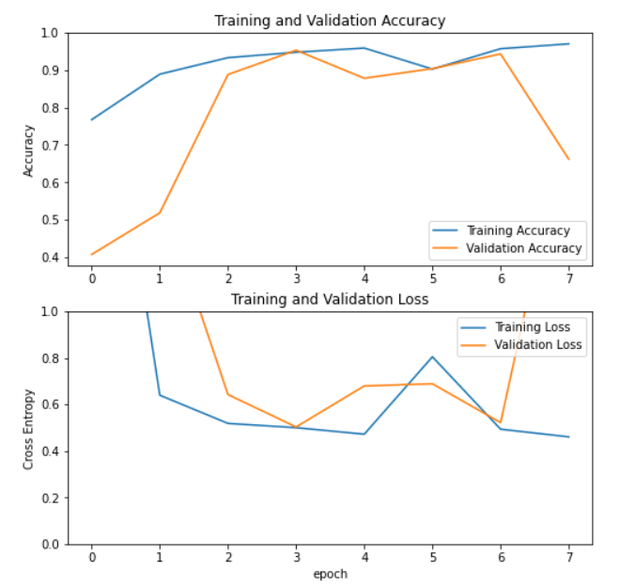

Şekil 5.1.ResNet-50 modeli eğitim süreci

Şekil 5.2.‘de Inception V3 modelinin eğitim sürecindeki eğitim ve validasyon doğruluk oranı ile loss fonksiyonu değerleri görülmektedir.

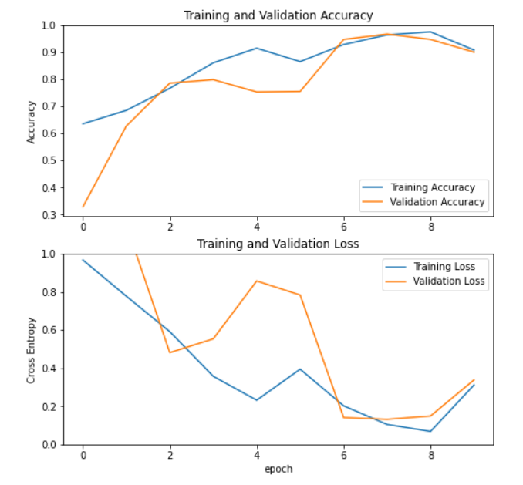

Şekil 5.2. Inception V3 modeli eğitim süreci

Şekil 5.3.‘de Vgg-19 modelinin eğitim sürecindeki eğitim ve validasyon doğruluk oranı ile loss fonksiyonu değerleri görülmektedir.

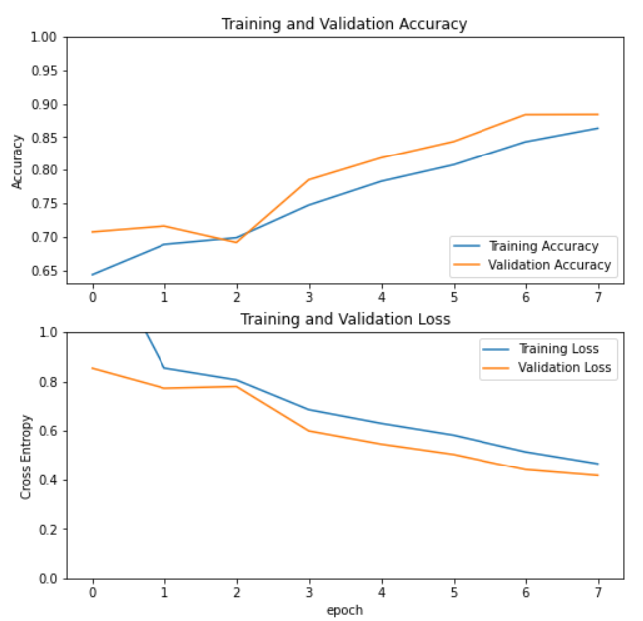

Şekil 5.3. Vgg-19 eğitim süreci

Tablo 5.2.’de modellerin isimleri, eğitim ve validasyon sonuçları görülmektedir.

Topluluk öğrenmesi algoritmasında kullanılmak üzere Inception V3, VGG-16 ve VGG-19 seçilmiştir. Topluluk öğrenmesi algoritmasında bu 3 modelin çıktısının oylanması ile görüntünün hangi sınıfa ait olduğu karar verilir.

Asıl sonucu almak için topluluk öğrenmesi oylama tekniğine göre seçilen 3 model, eğitim ve validasyon sürecinde kullanılmamış 138 görüntü üzerinde tahminleme yapar. Tahmin sonuçları alınarak oylama yapılır ve görüntünün ait olduğu sınıf en çok oyu alan sınıf olarak belirlenir.

**6.SONUÇ VE İLERİ ÇALIŞMALAR**

Literatür taramasında bahsedilen çalışmalarda modellerin ortak amacı BT görüntülerinden covid-19 tespitinin yapılmasıdır. Bu projede ise hem covid-19 tespiti hem de modelin BT’de covid-19’a benzer bulgular gösteren hastalıkları covid-19’dan ayırt etmesi üzerine odaklanılmış ve bu projelerde kullanılmış veri setlerinden daha fazla görüntüye sahip veri setleri ile topluluk öğrenmesi algoritması ile farklı ünlü CNN modelleri ile çalışılmıştır. Önyüz geliştirilmesi halinde hastanelerde radyoloji uzmanları tarafından kullanılabilir. Yeni görüntüler ile çalışılması ya da farklı optimizasyon teknikleri ile eğitim yapılması modelin başarısını arttıracaktır.

**KAYNAKÇA**

[1] Johns Hopkins Üniversitesi Koronavirüs Araştırma Merkezi, <https://coronavirus.jhu.edu> (Son Erişim: 23 Temmuz 2021)

[2] Türkiye Cumhuriyeti Sağlık Bakanlığı Covid-19 Bilgilendirme Platformu, https://covid19.saglik.gov.tr (Son Erişim: 23 Temmuz 2021)

[3] Dünya Sağlık Organizasyonu SARS-CoV-2 Varyasyonları, <https://www.who.int/en/activities/tracking-SARS-CoV-2-variants> (Son Erişim: 23 Temmuz 2021)

[4] Javaheri, T., Homayounfar, M., Amoozgar, Z., Reiazi, R., Homayounieh, F., Abbas, E., Laali, A., Radmard, A.R., Gharib, M.H., Mousavi, S.A.J. and Ghaemi, O., “Covidctnet: An open-source deep learning approach to identify covid-19 using ct image”. arXiv preprint arXiv:2005.03059, 2020.

[5] Dr. Recep Savaş, Covid-19 Radyolojik Bulguları, Sunum, Türk Radyoloji Derneği, https://www.turkrad.org.tr/duyurular/covid-19-radyolojik-bulgular-hk/ ,2020. (Son Erişim: 23 Temmuz 2021)

[6] Sumit Saha, A Comprehensive Guide to Convolutional Neural Networks — the ELI5 way, https://towardsdatascience.com/a-comprehensive-guide-to-convolutional-neural-networks-the-eli5-way-3bd2b1164a53 , 2018. (Son Erişim: 23 Temmuz 2021)

[7] Andrew Ng, Deep Learning Specialization, <https://www.coursera.org/specializations/deep-learning> (Son Erişim: 23 Temmuz 2021)

[8] Diterbitkan oleh Benny Prijono, Convolutional Neural Networks (CNN) Introduction , <https://indoml.com/2018/03/07/student-notes-convolutional-neural-networks-cnn-introduction/>, 2018. (Son Erişim: 23 Temmuz 2021)

[9] S. Liu and W. Deng, "Very deep convolutional neural network based image classification using small training sample size," 2015 3rd IAPR Asian Conference on Pattern Recognition (ACPR), 2015, doi: 10.1109/ACPR.2015.7486599.

[10] K. He, X. Zhang, S. Ren and J. Sun, "Deep Residual Learning for Image Recognition," 2016 IEEE Conference on Computer Vision and Pattern Recognition (CVPR), 2016, doi: 10.1109/CVPR.2016.90.

[11] C. Szegedy, V. Vanhoucke, S. Ioffe, J. Shlens and Z. Wojna, "Rethinking the Inception Architecture for Computer Vision," 2016 IEEE Conference on Computer Vision and Pattern Recognition (CVPR), 2016, pp. 2818-2826, doi: 10.1109/CVPR.2016.308.

[12] Papers with Code, Inception-v3, <https://paperswithcode.com/method/inception-v3> (Son Erişim: 23 Temmuz 2021)

[13] Fırıldak, K , Talu, M . , Evrişimsel Sinir Ağlarında Kullanılan Transfer Öğrenme Yaklaşımlarının İncelenmesi , 2019.

[14] Nema S., Hebatullah M., Asmaa S., “Medical image enhancement based on histogram algorithms”, Procedia Computer Science, Volume 163, Pages 300-311,ISSN 1877-0509, https://doi.org/10.1016/j.procs.2019.12.112, 2019.

[15] Chen, J., Wu, L., Zhang, J., Zhang, L., Gong, D., Zhao, Y., Chen, Q., Huang, S., Yang, M., Yang, X. and Hu, S., “Deep learning-based model for detecting 2019 novel coronavirus pneumonia on high-resolution computed tomography”, 2020.

[16] Jin, S., Wang, B., Xu, H., Luo, C., Wei, L., Zhao, W., Hou, X., Ma, W., Xu, Z., Zheng, Z. and Sun, W., “AI-assisted CT imaging analysis for COVID-19 screening: Building and deploying a medical AI system in four weeks”, https://www.medrxiv.org/content/10.1101/2020.03.19.20039354v1, 2020.

[17] Rahimzadeh, M., Attar, A. and Sakhaei, S.M., “A fully automated deep learning-based network for detecting covid-19 from a new and large lung ct scan dataset”, 2020.